. 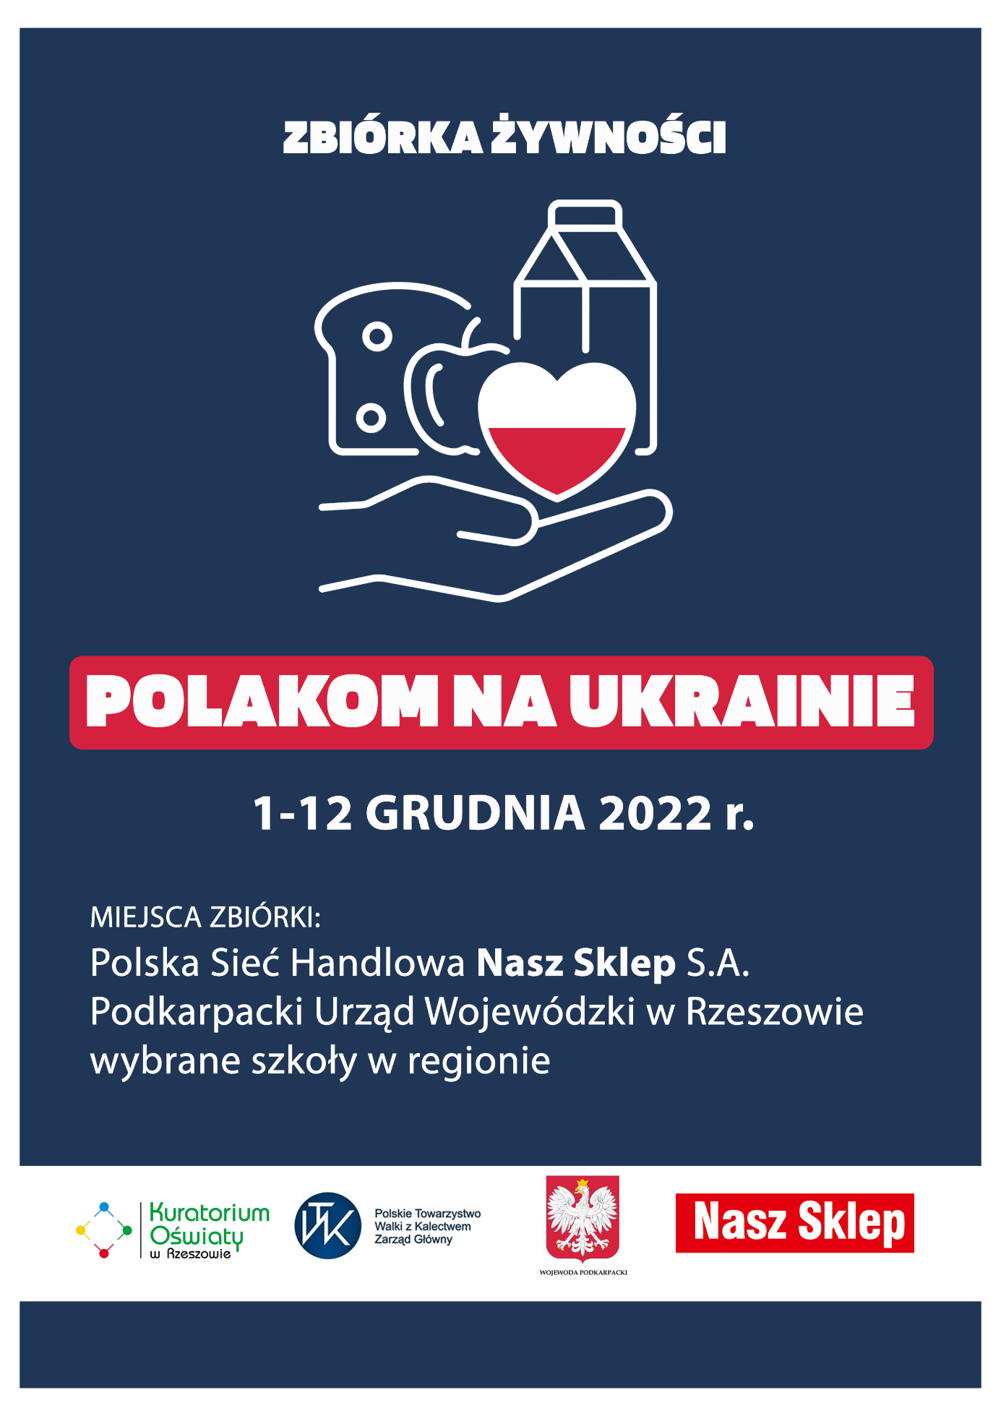

**Zapraszamy do włączenia się w akcję „Polakom na Ukrainie”**. Zbiórka odbędzie się w dniach od 1 do 11 grudnia br. w Szkole Podstawowej w Siedliskach. Aby pomoc przybrała najbardziej efektywny charakter, prosimy o przekazywanie produktów   
z długim terminem przydatności do spożycia. Zebrane artykuły zostaną przekazane na miejsce zbiórki a następnie dotrze do naszym rodaków z Mościsk, Myslatyc, Sambora, Łanowic oraz innych miejscowości w tygodniu poprzedzającym okres Świąt Bożego Narodzenia.

|  |  |  |  |
| --- | --- | --- | --- |
| **Paczka dla Ukrainy - lista produktów** | | | |
|  |  |  |  |
|  |  |  |  |
| **Nazwa produktu** |  |  |  |
| makaron |  |  |  |
| kasza (różne rodzaje) |  |  |  |
| cukier |  |  |  |
| konserwy rybne /puszki mięsne/ pasztety |  |  |  |
| puszki (kukurydza, groszek itp..) |  |  |  |
| herbata duże opakowanie |  |  |  |
| kawa sypana/ kawa rozpuszczalna |  |  |  |
| mleko UHT w kartonie |  |  |  |
| mleko w proszku |  |  |  |
| pakowane wędliny (kabanosy) |  |  |  |
| kakao |  |  |  |
| orzechy / bakalie |  |  |  |
| mąka |  |  |  |
| olej |  |  |  |
| słodycze (czekolada) |  |  |  |
| mydło w kostce |  |  |  |
| mały proszek do prania |  |  |  |
| pasta do zębów |  |  |  |
| żel pod prysznic |  |  |  |
| szampon |  |  |  |
| świece |  |  |  |
|  |  |  |  |
|  |  |  |  |
|  |  |  |  |